Київський національний університет імені Тараса Шевченка
Навчально-науковий інститут (ННІ) «Інститут геології»

міжнародна наукова конференція
“Метасоматизм та рудоутворення”

друге Повідомлення

Місце проведення:
Україна 03022, м. Київ, вул. Васильківська, 90
ННІ «Інститут геології» Київського національного університету імені Тараса Шевченка
Дата проведення:
5-7 жовтня 2016 року
Організатори конференції:
- Київський національний університет імені Тараса Шевченка, ННІ «Інститут геології», директор інституту, професор Михайлов Володимир Альбертович,
- Інститут геохімії, мінералогії та рудоутворення імені М.П. Семененка Національної академії наук України (ІГМР НАНУ), директор інституту, академік НАНУ Пономаренко Олександр Миколайович,
- Львівський національний університет імені Івана Франка, геологічний факультет, декан факультету, професор Павлунь Микола Миколайович,
- Громадська організація «Українська міжнародна асоціація вивчення рудних родовищ» (Ukr I.A.G.O.D.), президент, професор Бобров Олександр Борисович.
- Корпорація "Науковий парк Київський університет імені Тараса Шевченка", генеральний директор Наукового парку, к.т.н. Чернюк Віталій Іванович.

На конференції передбачається заслухати та обговорити усні та стендові доповіді за такими напрямками:
- родовища гідротермально-метасоматичного походження: геологічна будова, геотектонічний контроль та зв'язок з магматизмом;
- виявлення та характеризація метасоматичних рудних об’єктів геофізичними методами;
- мінерали, мінеральні парагенезиси, зональність та стадійність формування метасоматитів;
- джерела речовини та природа метасоматичних розчинів;
- моделювання процесів метасоматичного породо- та рудоутворення;
- класифікація метасоматичних порід та метасоматичні формації;
- прогнозно-пошукове значення метасоматитів;
- спеціальний напрямок: гідротермально-метасоматичні родовища урану.

Мова конференції: Українська, англійська, російська.

Форма наукових доповідей:
Усні доповіді супроводжуються презентаціями, підготовлених засобами PowerPoint.
На усні доповіді планується виділяти 15 або 25 хвилин (за рішенням Організаційного комітету), включаючи відповіді на запитання.
Стендові доповіді оформлюються на стандартному аркуші формату А0, розміщення вертикальне.

Видання матеріалів
Тези доповідей об’ємом до 2-х сторінок у вигляді електронного файлу направляються в Оргкомітет Конференції електронною поштою і супроводжуються відомостями про авторів за Формою, що наводиться далі у цьому повідомленні. Збірник тез доповідей буде виданий до початку конференції.
Тези та відомості про авторів просимо направити до 10 вересня 2016 р. в електронному вигляді одним листом за адресою: m-ores-conf@i.ua

Імена файлів з тезами та інформацією про авторів просимо вказувати латинськими літерами за зразками:
Petrenko-abstract-M&O-conf.doc
Petrenko-authors-M&O-conf.doc
Для електронного листа з тезами та інформацією про авторів просимо вказувати тему (Subject):
Metasomatism Conference (abstract)

Текст тез має бути набраний у форматі MS WORD шрифтом Times New Roman Cyr (розмір — 12 pt) через 1 інтервал на сторінці формату А4 (210 × 297 мм). Поля: нижнє, верхнє, ліве, праве — 20 мм. Формули і математичні знаки слід набирати з використанням додатка MS EQUATION 3.0. Фізичні величини необхідно наводити в одиницях СІ, згідно зі стандартом СЕВ 1052-78 "Метрология. Единицы физических величин".
Назва тез набирається жирним шрифтом великими літерами з вирівнюванням посередині.
Автори: Прізвище та ініціали, (скорочена назва організації, країна) розміщуються над назвою, центрування ліворуч без відступу.
Для неангломовних тез назва та автори дублюються англійською мовою і розміщуються з пропуском в один рядок після варіанту мовою оригіналу.
За назвою після пустого рядка починається текст публікації. Кожний абзац з відступом 1 см. Вирівнювання за шириною.
Таблиці повинні мати назву (10 pt). Примітки і виноски до таблиць (10 pt) слід друкувати безпосередньо під ними. Таблиці набираються шрифтом Times New Roman Cyr (розмір 8—10 pt). Кожному значенню у таблиці повинна відповідати одна комірка.
Чорно-білі ілюстрації готуються у електронному вигляді у форматах TIF, JPG з роздільною здатністю 300 dpi для напівтонових рисунків, 600 dpi — для штрихових. На фотографіях (тільки чорно-білих) необхідно наводити масштабну лінійку. Назви (10 pt) мовою оригіналу розміщуються безпосередньо під ілюстрацією. Ілюстрації розміщуються безпосередньо в тексті з центруванням посередині.
Перелік використаної літератури Times New Roman Cyr (10 pt) складають в алфавітно-хронологічному порядку. Посилання на літературні джерела у тексті слід наводити у квадратних дужках цифрами, що відповідають їх порядковим номерам за переліком. У бібліографічних даних про використане видання необхідно вказати: (а) для книг — прізвище з ініціалами авторів, назву книги, місто, видавництво, рік видання і повну кількість сторінок; (б) для статей — прізвище з ініціалами авторів, назву статті, скорочену назву журналу чи збірника, рік і том (випуск), номер журналу, сторінки початку і кінця статті. Посилання на неопубліковані матеріали не припускаються. Зразок оформлення тез додається далі у цьому повідомленні.
Вибрані матеріали конференції (статті) офіційними мовами конференції за рекомендацією Оргкомітету будуть опубліковані у фахових виданнях:
- журнал «Вісник Київського національного університету імені Тараса Шевченка. Геологія». Вимоги до оформлення статей наводяться на сайті журналу: http://geolvisnyk.univ.kiev.ua/en/requirements/
- збірник наукових праць «Геохімія та рудоутворення». Вимоги до оформлення статей наводяться на сайті ІГМР НАН України: http://igmof.org.ua/uk/видання/геохімія-та-рудоутворення/ (рубрика «Геохімія та рудоутворення», Правила для авторів)

Відомості
про авторів тез доповіді на Міжнародній науковій конференції
«Метасоматизм та рудоутворення»
(заповнюється в електронному вигляді та направляється в окремому файлі разом з тезами доповіді)
Назва тез доповіді:
Мовою оригіналу_____________________________________________________________________
_____
Англійською мовою

Бажана форма доповіді: усна: □ стендова: □
Доповідач (контактна особа):
Прізвище ______________________Ім’я_____________, По-батькові
Прізвище та ім’я англійською мовою
Місце роботи (повна та скорочена назва організації)

Скорочена назва організації англійською мовою
Науковий ступінь, вчене звання
Поштова адреса
Тел/факс _________________________________E-mail
Співавтори:
Прізвище ______________________Ім’я_____________, По-батькові
Прізвище та ім’я англійською мовою
Місце роботи (повна та скорочена назва організації)
Скорочена назва організації англійською мовою _____________________E-mail
Науковий ступінь, вчене звання
До публікації планується стаття: ТАК: □
Участь в оглядовій екскурсії містом Києвом: ТАК: □ число учасників:□
Організаційний внесок
Організаційний внесок учасника Конференції включає організаційні витрати, друкування матеріалів, кава-брейки. Розмір організаційного внеску для різних категорій учасників наводиться в таблиці.
Категорія | Громадянство
Категорія | Україна, гривні | Інші країни, євро
Учасники | 350 | 30
Аспіранти | 150 | 15
Студенти | 100 | 10
Організаційний внесок має бути перерахований до 10 серпня 2016 року на Поточний рахунок: № 26007427327 у Київський регіональній дирекції АТ «Райффайзен Банк Аваль», Код банку: 380805, Код ЄДРПОУ: 37727916
При перерахуванні коштів слід вказати: «Організаційний внесок МР Конференції».

У виключних випадках організаційний внесок може бути сплачений при реєстрації учасником, про що слід заздалегідь повідомити Організаційний комітет електронним листом на адресу секретаря Конференції vsinitsyn@ukr.net.

Екскурсії:
Оглядова екскурсія містом Києвом буде організована для учасників Конференції 8 жовтня 2016. Бажаючих прийняти участь в оглядовій екскурсії просимо зробити відповідну помітку у формі «Відомості про авторів тез»

Виставка:
В геологічному музеї ННІ «Інститут геології» заплановано представити зразки метасоматичних порід та руд. Організатори Конференції запрошують учасників конференції долучити свої експонати до цієї експозиції.

Проживання
Організаційним комітетом передбачається можливість проживання учасників конференції в гостьових закладах Київського Національного університету ім. Тараса Шевченка: номери на 2 особи зі зручностями (орієнтовна вартість 200 гривень на добу для однієї особи) або в номерах на 1-2 особи (орієнтовна вартість від 200 до 750 гривень на добу на одну особу). Інформація про необхідність безкоштовного бронювання місць для проживання за формою, наведеною далі, направляється до 10 серпня 2016 року в окремому файлі на адресу секретаря Конференції vsinitsyn@ukr.net з позначенням теми (Subject) електронного листа: Metasomatism Conference (accommodation).
Бронювання
проживання учасника Міжнародної наукової конференції
«Метасоматизм та рудоутворення»
Прізвище ______________________Ім’я_____________, По-батькові
Тел/факс _________________________________E-mail
Місце роботи (країна, місто та скорочена назва організації)

Число осіб_____ Число номерів_____
В номері на 2 особи □, В номері на 1 особу □, В номері на 1 особу (люкс, напівлюкс) □
Дата приїзду « »____________2016 р. Дата від’їзду « »____________2016 р.
Додаткова інформація (побажання)

Важливі дати:
до 10 вересня 2016 р. - сплата організаційного внеску та бронювання проживання
до 10 вересня 2016 р. – подача тез доповідей;
25 вересня 2016 р. – Третє повідомлення про конференцію;
5 жовтня 2016 р. – початок конференції

Секретар конференції: Синицин Василь Олександрович.
Тел.: +38(044)259-70-32
Моб.тел.: +38(066)143-55-95
E-mail: vsinitsyn@ukr.net
Факс: +38(044) 521-33-38

Електронний варіант другого Повідомлення розміщено на сайтах:
http://www.geol.univ.kiev.ua/ua/conf/ (ННІ «Інститут геології» Київського національного університету імені Тараса Шевченка)
http://igmof.org.ua/ (Інститут геохімії, мінералогії та рудоутворення імені М.П.Семененка Національної академії наук України)
http://ukriagod.geolog.org.ua/ (Громадська організація «Українська міжнародна асоціація вивчення рудних родовищ»)

Зразок оформлення тез наведено на наступній сторінці
Петренко І.В. (ІГН НАН України, Україна), Черняк Т.П. (КП «Кіровгеологія», Україна)
Хімічний склад піроксенів лужних натрієвих метасоматитів Іванівського уранового родовища (Український щит)

Petrenko I.V. (IGS NAS of Ukraine, Ukraine), Chernyak T.P. (SC «Kirovgeologia», Ukraine)
Chemical composition of pyroxenes in the alkaline sodium metasomatites of ivanivske uranium deposit (Ukrainian shield)

Метасоматичні породи, що відносяться до формації лужних натрієвих метасоматитів (далі ЛНМ) зон глибинних розломів, відомі на Українському щиті (УЩ), а також на інших докембрійських щитах. Метасоматити цієї формації заміщують породи гранітоїдного складу, залізисті кварцити і сланці, іноді доломіти і діопсидові кварцити.
На рисунку показано схематичний геологічний розріз Іванівського родовища в лужних натрієвих метасоматитах та точки відбору проб, а в таблиці наведено коефіцієнти кристалохімічних формул піроксенів з урановорудних альбітитів цього родовища.
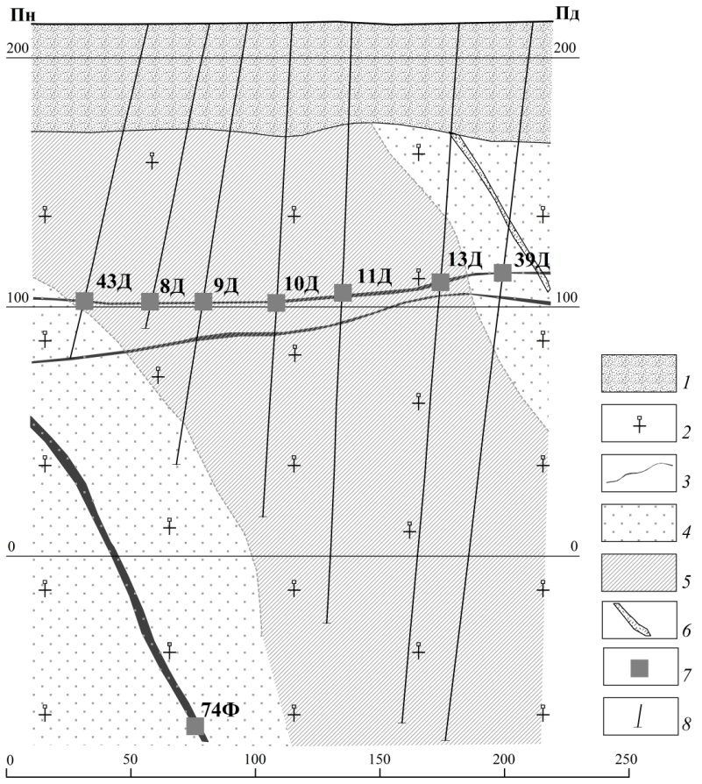
Рисунок - Схематичний геологічний розріз Іванівського родовища за [3].
Умовні позначення: 1 – породи осадового чохла; 2 – граніти Петрівського комплексу; 3 – дайки діабазу; новоутворення, віднесені до формації лужних натрієвих метасоматитів: 4 – “діафторити”, 5 – лужні натрієві метасоматити; 6 – розлом; 7 – місця відбору зразків; 8 – стовбури свердловин.

Таблиця - Коефіцієнти (формульні одиниці) кристалохімічних формул піроксенів з урановорудних альбітитів Іванівського родовища в лужних натрієвих метасоматитах
№№  пп | Si | Ti | Al | Fe3+ | Fe2+ | Mn | Mg | Ca | Na
1 | 2,07 | 0,03 | 0,00 | 0,33 | 0,36 | 0,02 | 0,22 | 0,35 | 0,57
2 | 2,10 | 0,03 | 0,00 | 0,30 | 0,37 | 0,02 | 0,21 | 0,32 | 0,60
3 | 2,10 | 0,14 | 0,00 | 0,25 | 0,52 | 0,02 | 0,11 | 0,04 | 0,77
4 | 1,92 | 0,06 | 0,07 | 0,50 | 0,07 | 0,02 | 0,37 | 0,46 | 0,53
5 | 1,91 | 0,00 | 0,06 | 0,71 | 0,07 | 0,04 | 0,16 | 0,42 | 0,62
6 | 2,00 | 0,02 | 0,00 | 0,61 | 0,22 | 0,02 | 0,17 | 0,20 | 0,70
Примітки: Піроксени: 1, 2 - голчасті кристали, 3-6 - таблитчасті і призматичні кристали.

З аналізу даних, наведених у таблиці, випливає, що за хімічним складом серед метасоматичних піроксенів виділяється дві групи.
Література:
- Коржинский Д.С. Теория метасоматической зональности. – Москва: Наука, 1969. – 112 с.
- Курило С.І. та інш. Бункевич О.Л. Середньотемпературні кварц-плагіоклаз-епідотові метасоматити Токівського гранітоїдного масиву // Геохімія та рудоутворення. – 2012. вип.31. – C. 67-76.
- Михальченко И. И., Шафранская Н. В. Структурная позиция тел ураноносных щелочных натриевых метасоматитов // Мінер. журн. – 2011. Т. 33. – С. 79-87.
- Петрографічний кодекс України / Під. ред. І.Б. Щербакова. – Київ: Міжвідомчий петрографічний комітет України, 1999. – 81 с.
- Синицин В.О., Сьомка В.О., Кривдік С.Г. Аналіз та шляхи удосконалення систематики, класифікації і номенклатури метасоматичних порід // Тези доп. наук. конф. "Теоретичні питання і практика дослідженя метасоматичних порід і руд ", Київ, 14-16 бер. 2012 р. – Київ: Ін-т геохімії, мінералогії та рудоутворення ім. М.П. Семененка НАН України, 2012. – С. 73-76
- Щербань И.П., Копылова Л.В., Матковский О.И. и др. Околорудные метасоматиты Закарпатья.– Киев: Наук. думка, 1988. – 195 с.
- Metamorphic Rocks: a Classification and Glossary of Terms / Eds D. Fettes and J. Desmonds. – Cambridge: Cambridge university Press, 2007. – 256 p.
- Morimoto N. Nomenclature of pyroxenes // Can. Min.. 1989. v. 27. – P. 143-156.

